开题中期网上填报系统使用说明

一、 功能描述 2
二、 流程描述 2
三、 操作流程 2
1、 学生申请 3
2、 导师审核及指定答辩秘书 3
3、 答辩秘书添加评议组成员 3
4、 答辩秘书提交答辩结果并下载考核表电子版 3
5、 电子版签字并上传PDF文件 3
6、 学院审核 3
7、 研究生院审核 3

功能描述
学生通过网上提交开题和中期报告，导师、评议组、学院和研究生院审核，对于审核通过的学生获得相应学分。

流程描述
学生网上提交申请→导师审核通过、导师指定答辩秘书（校内老师）→答辩秘书代行评议组职能，添加评议组成员（目前只能添加校内老师，将来会完善校外人员库）→学生答辩，答辩秘书现场录入每个评议成员意见→答辩秘书录入评议组总体意见和答辩结论→秘书下载考核表→打印考核表，导师、评议组签字确认→扫描签字版考核表并上传系统→提交→学院审核→研究生院审核→成绩发布。

操作流程
参与开题和中期信息管理流程人员主要有学生、学生校内导师、答辩秘书、学院审核人员、研究生院审核人员。

学生申请
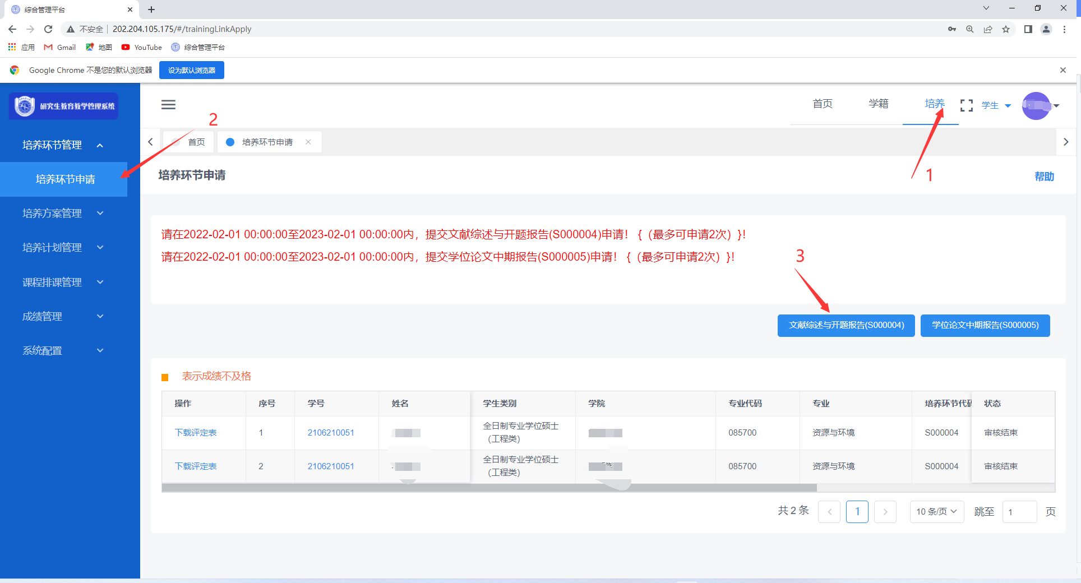
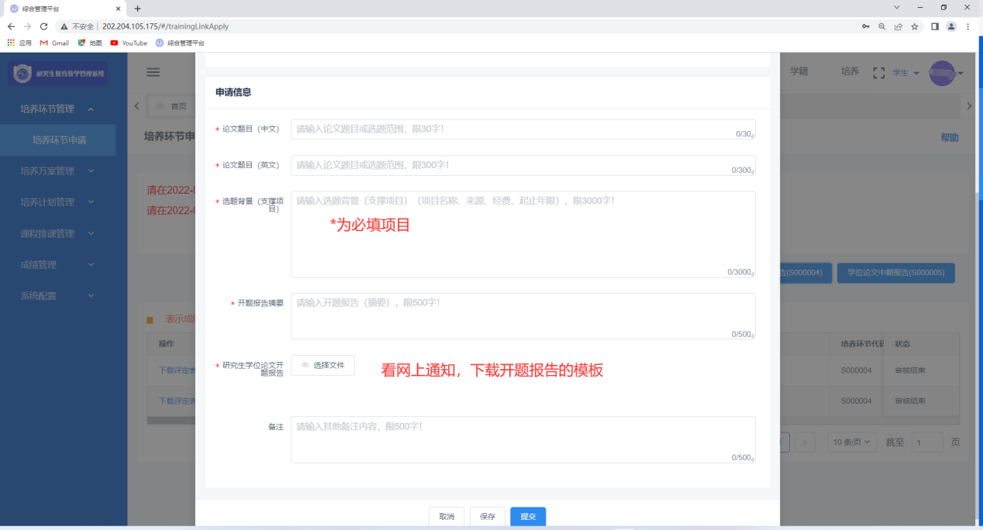

导师审核及指定答辩秘书
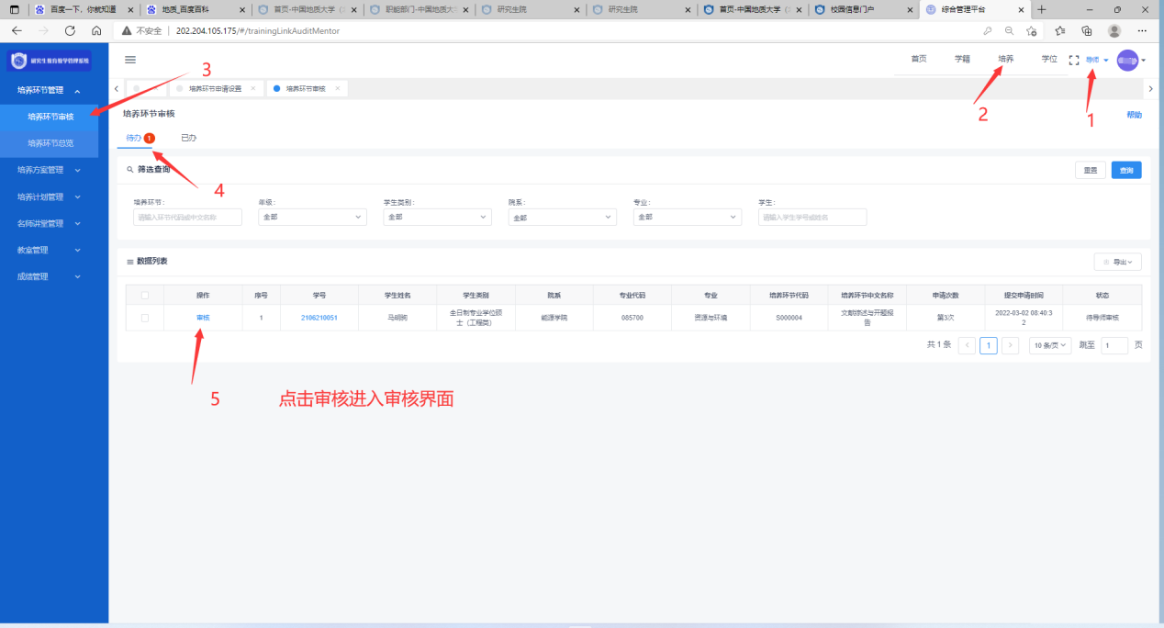
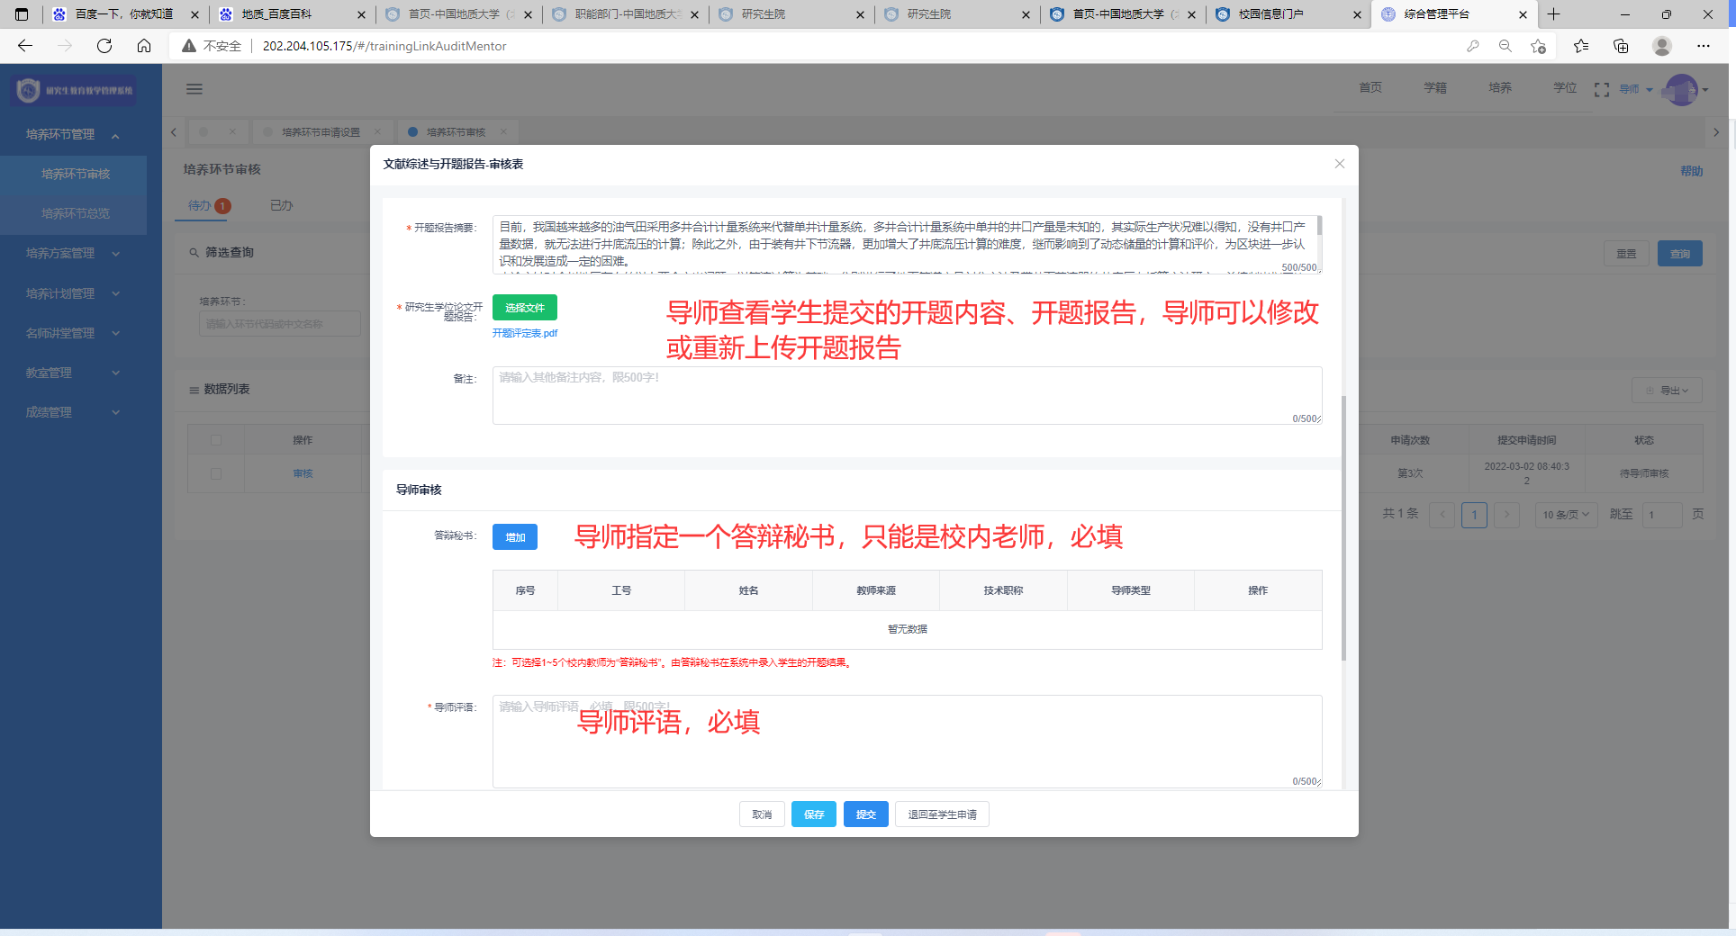

答辩秘书添加评议组成员
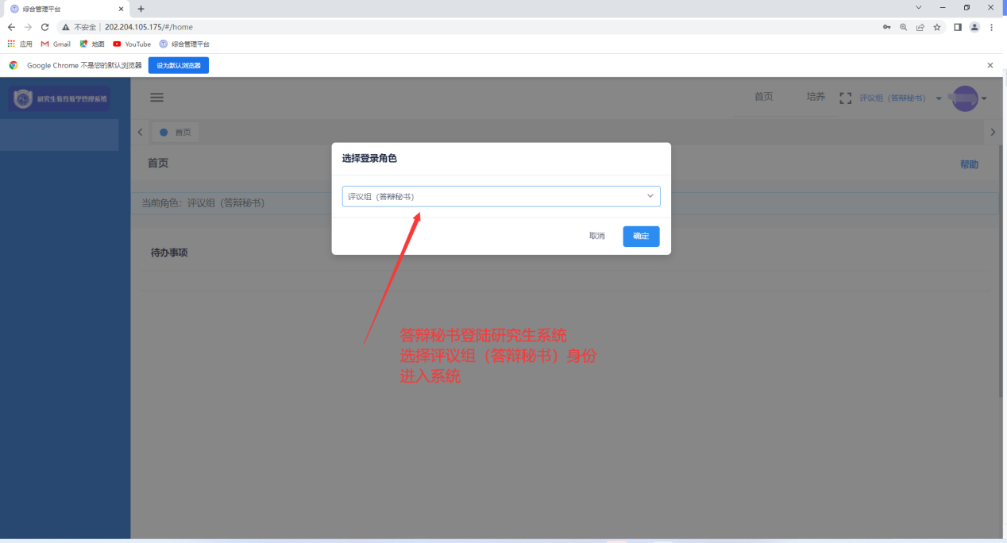

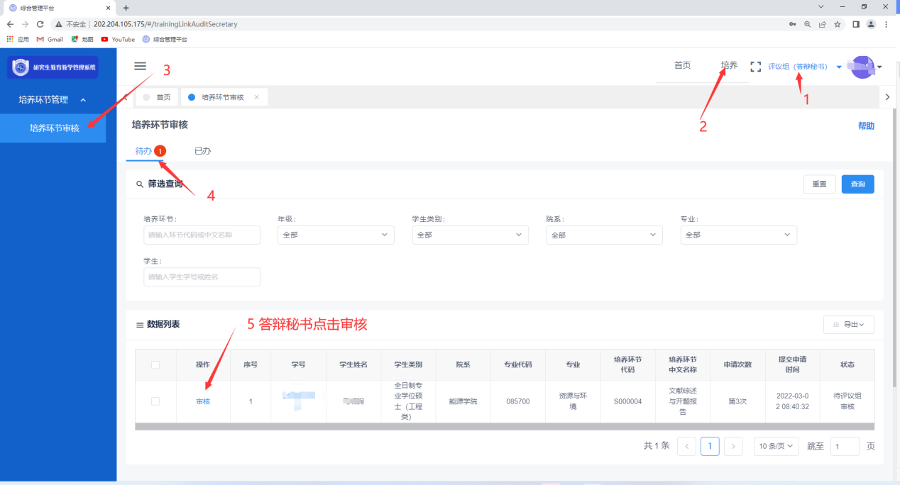
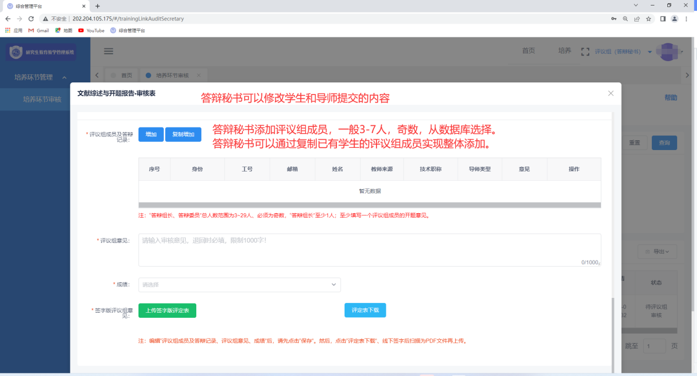
如果涉及到校外老师参加答辩的，先不在此添加，在下载的纸板上手写添加后扫描。
后期系统会完善校外老师库。
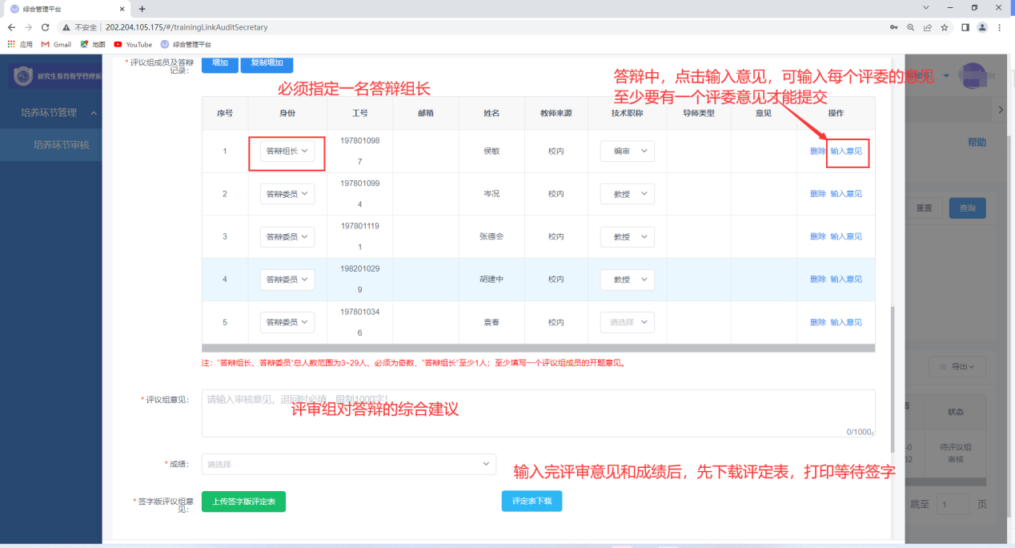

答辩秘书提交答辩结果并下载考核表电子版
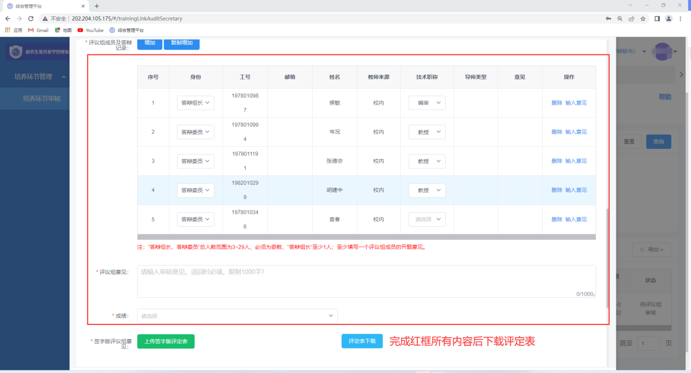

电子版签字并上传PDF文件
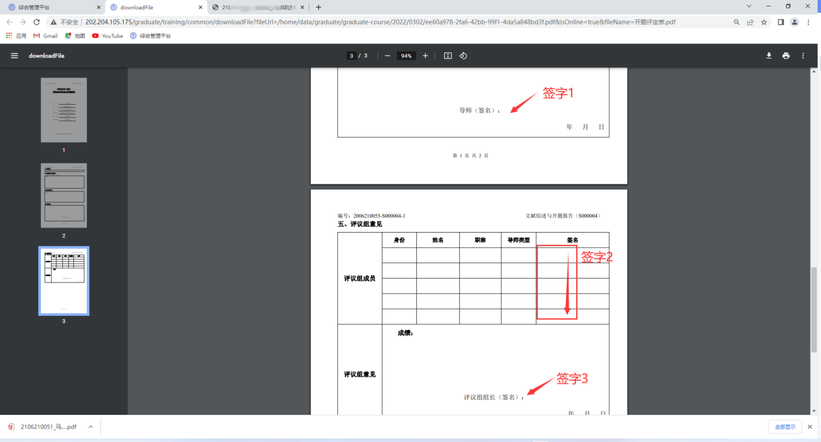
签字后扫描成PDF版本
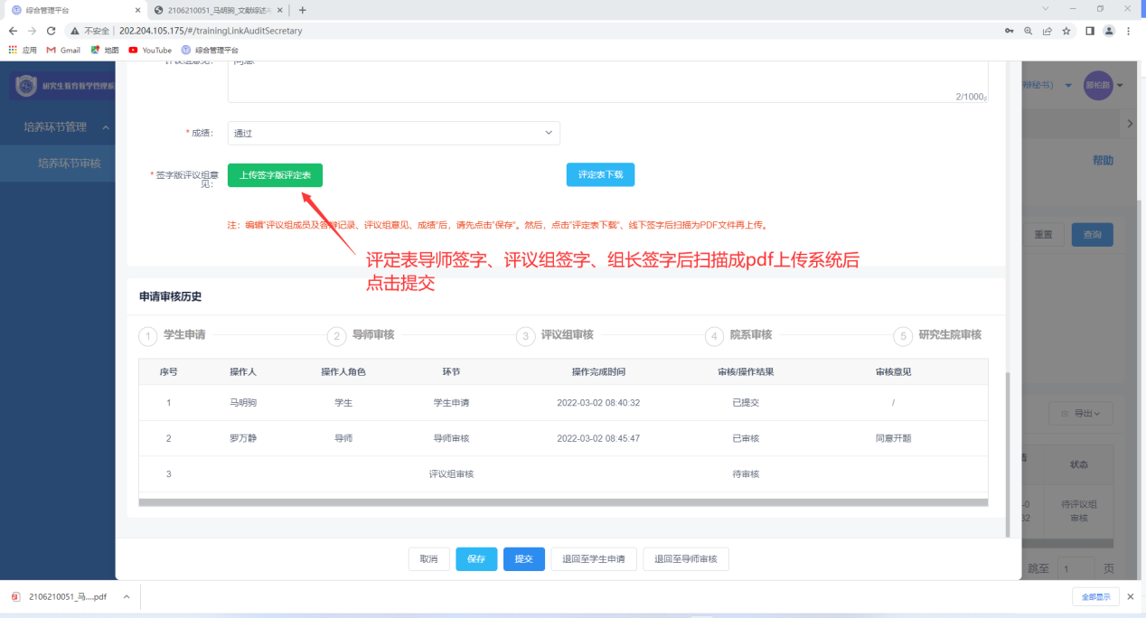

学院审核
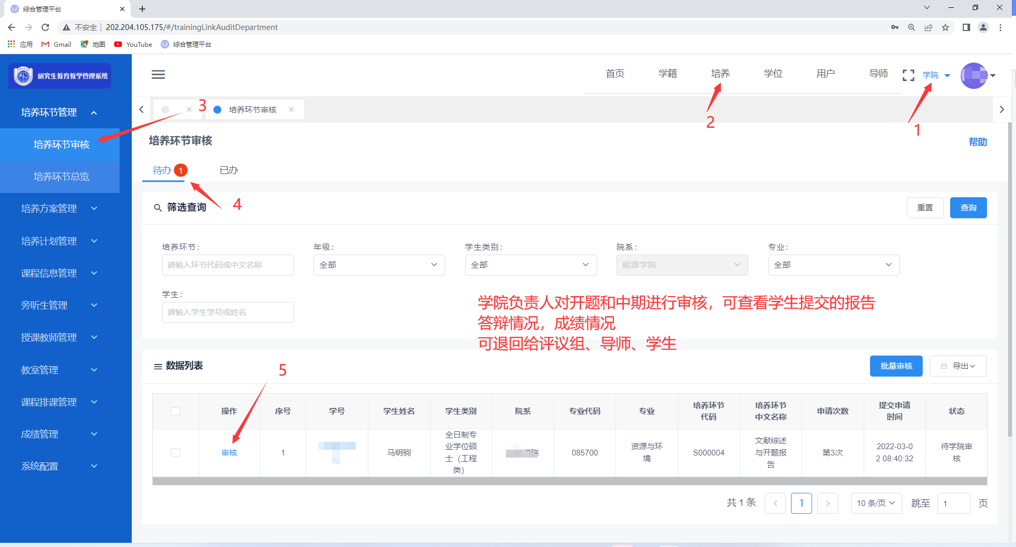
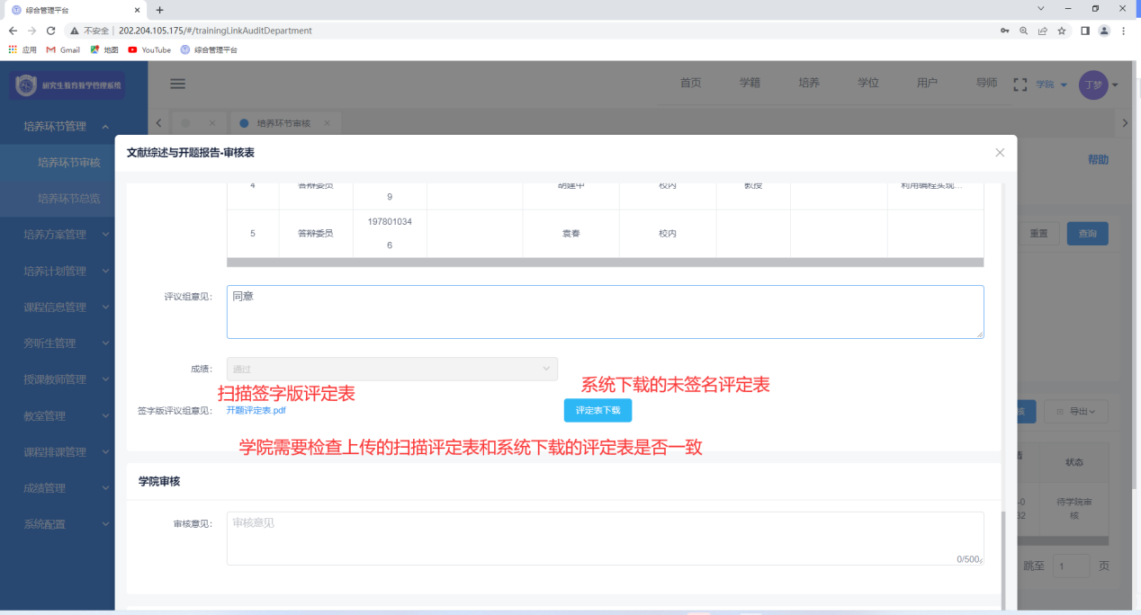
审核无异议后，提交申请。

研究生院审核
研究生院审核后，学生成绩发布。

学生核查成绩
